# **Образовательный проект РМАНПО**

# **«Формирование компетенций у медицинских работников по обеспечению безопасности пациентов при оказании медицинской помощи»**

Обеспечение безопасности пациентов при оказании медицинской помощи является фундаментальным требованием к системам здравоохранения и медицинским организациям всех уровней, охватывает все демографические группы пациентов и все медицинские дисциплины. О важности этой проблемы свидетельствует публикуемая Всемирной организацией здравоохранения статистика, согласно которой у каждого десятого госпитализированного пациента развивается внутрибольничное осложнение, а всего в больницах стран с низким и средним уровнем дохода ежегодно происходят 134 млн. неблагоприятных событий из-за небезопасного оказания медицинской помощи, от которых умирает 2,6 млн. пациентов. Около 15% расходов больниц связано с лечением последствий ненадлежащего обеспечения безопасности пациентов. В связи с этим в резолюции Всемирной ассамблеи здравоохранения WHA72.6 «Глобальные действия по обеспечению безопасности пациентов» от 25 мая 2019 г. еще раз подчеркнута необходимость более интегрированного, системного взгляда на безопасность медицинской деятельности, а также организации профессионального обучения студентов и медработников вопросам оказания безопасной медицинской помощи.

В Российской Федерации об уровне безопасности медицинской помощи можно судить по косвенным показателям. Например, согласно данным Росздравнадзора, неуклонно растет число обращений в Следственный комитет РФ, связанных с врачебными ошибками: в 2016 г. их было 4 947, в 2017 г. – 6 050, в 2018 г. - 6 600. Возбуждено уголовных дел, соответственно, 878, 1791 и 2200; передано в суд 205, 199 и 348.

Социально-экономическая значимость проблемы обеспечения безопасности медицинской помощи становится еще более актуальной в свете требований федерального проекта «Развитие экспорта медицинских услуг», согласно которому до 2024 г. планируется увеличить количество пролеченных иностранных граждан в 4 раза по сравнению с 2017 г. Общеизвестно, что одним из способов повышения конкурентоспособности медицинских организаций является получение международно признанной аккредитации, например, по стандартам качества JCI (Joint Commission International). Внедрение этих стандартов предполагает высокий уровень развития культуры безопасности в медицинском учреждении и соблюдение строгих требований по внутреннему контролю качества и безопасности медицинской помощи.

В настоящее время в Российской Федерации сформирована правовая основа реализации механизмов контрольно-надзорных функций в сфере охраны здоровья населения, включая государственный контроль качества и безопасности медицинской деятельности, обращения лекарственных средств и медицинских изделий, государственного санитарно-эпидемиологического надзора. Федеральный закон «*Об основах охраны здоровья граждан в Российской Федерации*» (№489-ФЗ от25.12.2018) содержит следующее требование: «Органами, организациями государственной, муниципальной и частной систем здравоохранения осуществляется внутренний контроль качества и безопасности медицинской деятельности в соответствии с требованиями к его организации и проведению, утвержденными уполномоченным федеральным органом исполнительной власти» (ст. 90). В соответствии с этой нормой Минздравом России издан приказ "Об утверждении требований к организации и проведению внутреннего контроля качества и безопасности медицинской деятельности" (от 07.06.2019 №381н). В нем перечислено 38 групп критериев качества и безопасности медицинской деятельности, из которых не менее четверти непосредственно касаются безопасности пациентов.

Для организации и осуществления внутреннего контроля качества и безопасности медицинской помощи в соответствии с приказом Минздрава РФ №381н “в зависимости от вида медицинской организации по решению руководителя медицинской организации внутренний контроль организуется и проводится Комиссией (Службой) по внутреннему контролю (далее - Комиссия (Служба), включающей работников медицинской организации, и (или) уполномоченным лицом по качеству и безопасности медицинской деятельности. В Приказе перечисляются мероприятия внутреннего контроля, эффективность которых во многом зависит от наличия соответствующих знаний, умений и навыков работников медицинской организации. Как подчеркивается в Руководстве ВОЗ по вопросам преподавания безопасности пациентов, «нельзя ожидать заметного повышения безопасности пациентов без соответствующего образования и обучения всего медицинского персонала». При этом обучение должно быть непрерывным, охватывать все категории медработников, носить целостный характер и включать вопросы общей теории безопасности пациентов, принципы риск-менеджмента, методы управления качеством и междисциплинарного взаимодействия, культуры безопасности, бригадной работы, налаживания партнерских отношений с пациентами и т.д.

Таким образом, формирование профессиональных компетенций, связанных с обеспечением безопасности медицинской помощи, предполагает освоение следующих разделов (рис. 1).

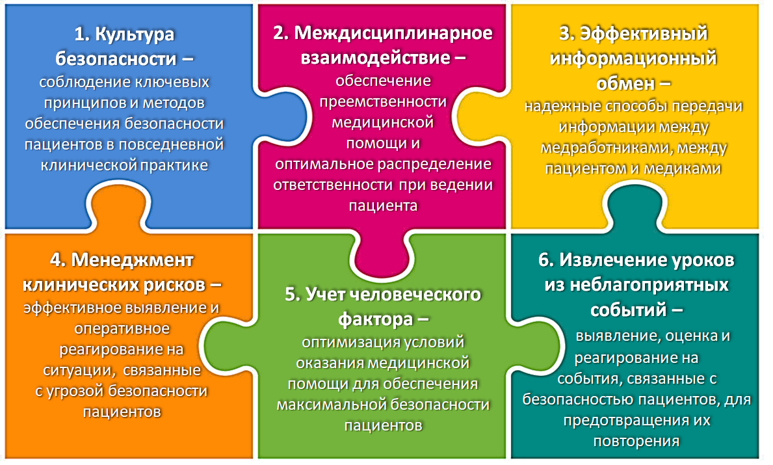

Рис. 1. Модель формирования компетенций, связанных с обеспечением безопасности медицинской помощи

В России, в отличие от других стран, безопасность пациентов не рассматривается отдельно от безопасности медицинской деятельности в профессиональных стандартах медицинских работников и, соответственно, не выделена в самостоятельную образовательную дисциплину. Однако назрела необходимость, во-первых, включить в программы подготовки специалитета и ординатуры дисциплины (модули) по обеспечению безопасности пациентов при оказании медицинской помощи, и, во-вторых, интегрировать вопросы обеспечения безопасности пациентов в преподавание клинических дисциплин на всех уровнях подготовки специалистов, в том числе и в дополнительные профессиональные программы. Каждая специальность здравоохранения должна адаптировать принципы и концепции безопасности пациентов к своим потребностям, ограничениям и культуре.

## Цель проекта:

Конечная цель проекта – внедрение принципов обеспечения безопасности пациентов в повседневную работу медицинских организаций путем организации непрерывного обучения медицинских работников в области соблюдения обязательных требований к обеспечению безопасности медицинской деятельности, в том числе, снижения возможных нарушений при оказании медицинской помощи пациенту, приведших к ухудшению его здоровья, создавшего риск прогрессирования имеющегося заболевания или возникновения нового заболевания, приведших к инвалидизации, летальному исходу, а также к неэффективному использованию ресурсов медицинской организации, неудовлетворенности пациента медицинской помощью.

Задачи проекта:

1. Определить профессиональные компетенции, связанные с обеспечением безопасности медицинской помощи (далее – МП), для врачей и среднего медицинского персонала всех специальностей.
2. Разработать междисциплинарную дополнительную профессиональную программу в целях подготовки педагогических инаучно-педагогических работников медицинских образовательных и научных организаций к преподаванию учебных курсов по обеспечению безопасности пациентов в рамках оказания им медицинской помощи (в т.ч. как потенциальных экспертов Росздравнадзора в области безопасности МП).
3. Интегрировать профессиональные компетенции, связанные с обеспечением безопасности медицинской помощи, в дополнительные профессиональные программы для врачей различных специальностей, реализуемых в РМАНПО в НМО.
4. Организовать взаимодействие педагогических кадров РМАНПО с ФГБУ «Национальный институт качества» Росздравнадзора для выработки единых подходов и требований к обеспечению безопасности МП в медицинских организациях.

## Категории обучающихся:

1. Организаторы здравоохранения
2. Врачи «клинических» специальностей
3. Педагогические и научно-педагогические работники медицинских образовательных и научных организаций.

## Задачи обучения:

* Сформировать знания основных задач и стратегий обеспечения безопасности пациентов, системного подхода к обеспечению безопасности медицинской помощи; важности человеческого фактора при обеспечении безопасности пациентов, основ формирования культуры безопасности в медицинской организации; принципов управления рисками, методов разработки и планирования программ повышения безопасности пациентов на основе принципов управления качеством.
* Сформировать умения применять критерии безопасности медицинской деятельности; методы разработки и планирования программ повышения безопасности пациентов на основе принципов управления качеством; создавать основы культуры безопасности в медицинской организации;
* Сформировать навыки, необходимые для решения проблем выявления неблагоприятных событий, связанных с оказанием медицинской помощи, а также предотвращения ущерба здоровью пациента (включая применение соответствующих методов и инструментов).
* Обеспечить приобретение опыта деятельности по использованию инструментов менеджмента рисков и методов стратегического планирования при разработке программ повышения безопасности пациентов; применению современных коммуникативных технологий для формирования культуры безопасности пациентов в медицинской организации; определению приоритетов в совершенствовании безопасности пациентов в медицинской организации; анализу предотвратимости и тяжести осложнений медицинской помощи, составлению отчетов по нежелательным событиям и разработки плана корректирующих мероприятий по результатам анализа причин нежелательных событий.

## Общие принципы обучения вопросам безопасности пациентов

1. Пациентоориентированность. При обучении необходимо ориентироваться на пациента, признавать, что интересы пациента являются приоритетными при обеспечении безопасности медицинской помощи.

2. Универсальность. Любые условия оказания медицинской помощи, создающие угрозу безопасности пациентов, являются предметом постоянного совершенствования знаний, навыков и подходов к укреплению безопасности (включая больницы, поликлиники, реабилитационные центры).

3. Всеобщая вовлеченность. Безопасность пациентов касается всех участников оказания медицинской помощи, и любая учебная программа должна учитывать необходимость информирования и обучения каждого участника решению главных проблем безопасности пациентов.

4. Командный подход. Безопасность пациентов пересекает границы профессиональных компетенций, и учебный план должен строиться на мультидисциплинарной и межпрофессиональной основе. Важно, чтобы учебные мероприятия учитывали междисциплинарный подход, хотя это не означает, что каждый учебный курс должен охватывать все медицинские профессии.

5. Комплексность. Развитие компетенций в области безопасности пациентов касается знаний, умений и навыков в решении проблем, носящих, как правило, многофакторный характер, возникающих на стыке специальностей и уровней оказания медицинской помощи.

6. Конкретный контекст. Учебные мероприятия исходят из признания центральной роли конкретных условий оказания медицинской помощи в обеспечении безопасности пациента и поэтому должны включать рассмотрение обязанностей и ответственности медицинских работников.

7. Непрерывное профессиональное развитие. Ментальная модель медработника, обеспокоенного вопросами безопасности пациентов, характеризуется непрерывным обучением и развитием навыков. Компетенции, связанные с безопасностью пациентов, должны быть получены в рамках высшего образования, до того, как человек вступит в профессию, поддерживаться в процессе непрерывного повышения профессионального мастерства.

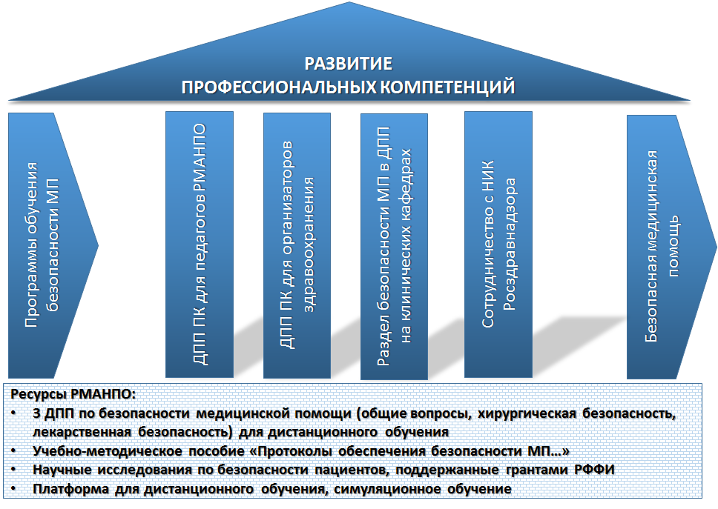

Трансляция учебных программ в безопасную медицинскую помощь

# **План-график проекта по созданию учебных программ по безопасности медицинской помощи**

|  |  |  |  |
| --- | --- | --- | --- |
| Мероприятие | Сроки | Ресурсы | Результат |
| 1. Создание междисциплинарной фокус-группы (команды проекта), включающей педагогов различных клинических кафедр, анализ их представления в области обеспечения безопасности оказания медицинской помощи (анкетирование) | 1 марта 2020 г. | Кафедры РМАНПО | Регламент и график работы фокус-группы |
| 1. Разработка и реализация ДПП повышения квалификации по теме «*Обеспечение безопасности пациентов и управление рисками при оказании медицинской помощи*» для научно-педагогических работников РМАНПО с привлечением Национального института качества Росздравнадзора (36 часов) | I квартал 2020 г. | Кафедра ОЗ и ОЗ, клинической фармакологии и терапии РМАНПО, Центр подготовки педагогов, с использованием дистанционных образовательных технологий (разработанных электронных образовательных модулей). | Утверждение ДПП на УМС. Формирование компетенций по обеспечению безопасности пациентов в рамках оказания им медицинской помощи на базах практической подготовки |
| 1. Разработка опросника по выявлению концепций, связанных с безопасностью медицинской помощи, в существующих дополнительных образовательных программах РМАНПО и их ананлиз | II квартал 2020 г. | Участники фокус-группы | Утверждение опросника и методики его применениях |
| 1. Проведение опроса на кафедрах РМАНПО членами фокус-группы, сравнение с международными рекомендациями по преподаванию безопасности пациентов (ВОЗ, ЕС и т.д.) | II квартал 2020 г. | Участники фокус-группы | Анализ результатов, рейтинг выявленных компетенций в области безопасности пациентов |
| 1. Определения перечня компетенций в области безопасности МП, рекомендованных для включения в ДПП для врачей клинических специальностей | III квартал 2020 г. | Участники фокус-группы | Учебные и учебно-методические материалы |
| 1. Разработка программы по безопасности медицинской деятельности для руководителей МО и органов управления здравоохранением, заведующих структурными подразделениями МО, работников служб внутреннего контроля и уполномоченных по качеству МП (72 часа) | III квартал 2020 г. | Кафедра ОЗ и ОЗ, клинической фармакологии и терапии | Утверждение ДПП на УМС. |
| 1. Разработка тем по безопасности МП для интеграции в ДПП, ДПО по отдельным специальностям и внедрение в НМО | III квартал 2020 г. | Члены фокус-группы | Включение тем по безопасности МП в ДПП ПК и ПП |
| 1. Привлечение педагогов к экспертизе безопасности МП в рамках проверок медицинских организаций Росздравнадзором | IV квартал 2020 г. |  | Взаимодействие педагогических кадров РМАНПО с ФГБУ «Национальный институт качества» Росздравнадзора |